**COSTOS Y FORMATOS DE ESPECTACULO**

**CHANEQUESON - Memorias sonoras de un campesino**

Concierto encabezado por el músico campesino Don Noé Martínez, quien muestra un gran acervo musical heredado por sus ancestros, piezas musicales que se fueron olvidando con el tiempo hasta casi desaparecer. En este concierto nos platica su herencia musical y un poco de la instrumentación antigua.

**Honorarios: $10,000.00 pesos libres más requerimientos.**

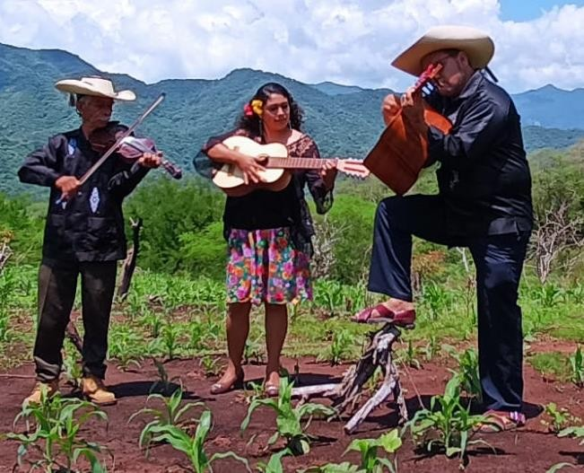

**CHANEQUESON - Con panzonas, armonías y chachalacas, ivámonos pa' los balcones!**

En este concierto se retoman géneros musicales que han caído en desuso del repertorio de Tierra Caliente tales como la ensalada, la diosa, jarabes, pasos dobles, sones, gusto y minuetes. Así mismo se retoma la instrumentación antigua, como lo es: la armonía, la guitarra panzona, la guitarra séptima y la percusión en el baile de tabla.

**Honorarios: $21,000.00 pesos libres más requerimientos.**

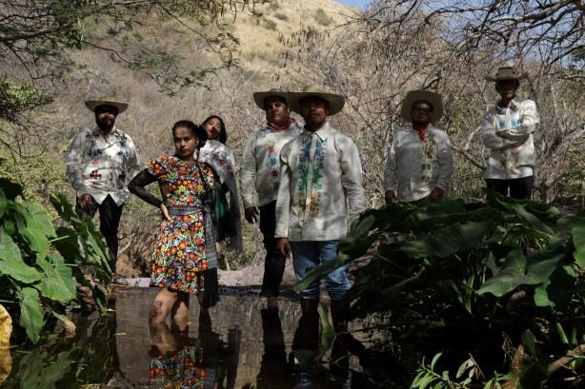

**CHANEQUESON – El Arpa grande de Michoacán**

En esta presentación se muestran piezas acompañadas con la representativa arpa grande michoacana al estilo de la zona de Río Tepalcatepec y también la forma arcaica de la Antigua parroquia de Sinahua. Acompañada de guitarra de golpe, vihuela y violín.

**Honorarios: $21,000.00 pesos libres más requerimientos.**

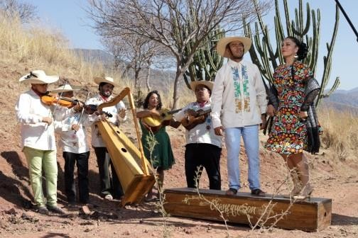

**CHANEQUESON - Los Balcones de la Tierra caliente**

ChanequeSon nos llevará a conocer la hermosura de los Balcones de la tierra caliente. En este concierto nos mostrará los duetos musicales que eran comunes en la zona, donde muchos de ellos eran matrimonios que cantaban a una guitarra o violín y guitarra.

**Honorarios: $8,000.00 pesos libres más requerimientos.**

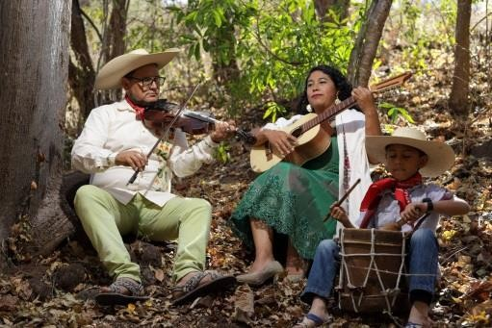

**REQUERIMIENTOS GENERALES**:

* **Transporte terrestre: C**amionetas tipo Van, pasajes de camión o viáticos para gasolina.
  + **Nota:** dependiendo del caso se requerirá solo uno o una combinación de estos
* **Transporte aéreo:** -*Viajes a partir de más de 4 horas*- Pasajes de ida y vuelta para 8 personas, saliendo 2 de la Ciudad de México, 5 de Michoacán y 1 de Colima.

**Nota:** En este caso se requiere de manera adicional transporte terrestre.

* **Sobre equipaje, sobredimensiones y sobrepeso:** -En el caso de utilizar transporte aéreo- Pagar todos los gastos de sobre equipaje, sobre dimensiones y sobrepeso, referentes al ingreso y egreso de todos los instrumentos y equipajes del Grupo.
* **Hospedaje:** -*En caso de requerirse*- 4 habitaciones dobles con 2 camas cada una en hoteles previamente aprobados por la agrupación, de preferencia cercanos al sitio de la actuación.
* **Alimentación:** Proporcionar los necesarios y suficientes para el tiempo de estadía y la naturaleza de la ciudad en donde se hace la presentación o se solicita el pago en efectivo de $400 por persona por día.
* **Rider Técnico:** Equipo de audio e iluminación según Rider.

**RIDER TÉCNICO**

**ESCENARIO E ILUMINACIÓN**

* Un espacio mínimo de 12 metros de frente por seis de fondo.
* Si se trata de foro o escenario al aire libre, es **indispensable** un manteado o lona de protección del sol o una lluvia eventual, para toda el área escénica.
* **Cuatro sillas** ligeras sin brazos.
* Se requieren como mínimo 2 camerinos.
* Brindar condiciones de seguridad al grupo, a los instrumentos y al equipo.
* **Iluminación**: según las posibilidades del escenario.

Se requiere el escenario mínimo dos horas y media antes del ingreso del público al recinto, para realizar probas de sonido; también para acomodar y afinar instrumentos.

**AUDIO**

**House**

48 input x 16 mixing console (Yamaha pm 5d, Cl 5, m7cl)

Importante desde la consola de sala se controla el monitoreo es importante contar con los retornos suficientes. No consolas análogas

01 Furman power conditioner.

* 5 Micrófonos - Shure SM58 o Beta 58
* 02 Microfono- Shure Beta 98 H/C
* 6 bases con boom en perfecto estado
* 03 cajas directas

|  |  |  |  |
| --- | --- | --- | --- |
| **Monitors** | | | |
| Mix out | | | |
| mix | 1 | L | 2 wedge |
| mix | 2 | C L | 2 wedge |
| mix | 3 | C R | 2 wedge |
| mix | 4 | R | 2 wedge |

Monitores:

04 Monitores de piso (Meyer: MJF-212A, UM-1P ó USM-1P, EAW: PM400, Nexo ps15)

02 Side fill 3 vías Meyer: 02 sistemas por lado MSL4 con sub 650 P (2 x 15” x 2”) *indispensables para más de 500 personas.

P.A.

Sistema procesado lineal de tres vías (3 ways): Meyer: m3d, m2d, Nexo: Geo D, Geo S12 (de 110 decibeles SPL en toda la sala.)

Front fill estéreo (04 Meyer UPA-1P)

Aproximadamente:

2 sistemas por lado *para 300 personas o menos

4 sistemas por lado *para 1000 personas o menos

12 sistemas por lado *para 4000 personas o menos

La consola de sala debe estar ubicada a no más de 20 metros del escenario, al centro del mismo, sobre una tarima de 2.44 x 2.44 mts. y con una altura de 30 cms.

**OBSERVACIONES**

El equipo debe estar instalado y listo 1 hora antes de la prueba de sonido.

En ningún caso será movido, desconectado, ni reajustado después de haberse efectuado la prueba de sonido. Si por algún motivo éste debe de ser movido o reajustado sólo podrá hacerlo el personal técnico del grupo.

Cableado necesario para interconectar todo el sistema (amplificadores, micrófonos, bocinas, procesadores, etc.) y cableado Ac (vivo, neutro y tierra física) necesario para interconectar todo el sistema.

El camino del escenario al camerino deberá está perfectamente señalado con cinta fluorescente, libre de cables y de cualquier obstáculo tales como monitores, etc.

A.C.:

3 fases de 400 amp cada una (vivo, neutro y tierra física) con cable del doble cero, a una distancia no mayor de 15mts. del escenario, de lo contrario una planta móvil de 1200 amps.

Red de A.C. para escenario a 120 v constantes y de una fase independiente de la iluminación. Las tomas deberán estar al pie de los instrumentos según el plot de escenario.

* Todo el equipo antes mencionado es el indispensable para el perfecto desarrollo del espectáculo.

**CATERING**

* + A la llegada del grupo al recinto, una dotación suficiente de fruta, refrescos, agua, hielo, café, galletas, panes, etc.
  + Se requieren como mínimo 2 camerinos.

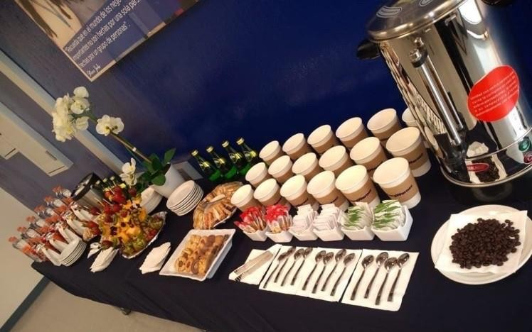

**CONTACTO Y CONTRATACIONES**

**David Duran Naquid CHANEQUESON** Cel. 443 157 5165

[musicaybailetradicionalac@gmail.com](mailto:srevargas@gmail.com)

